CURRICULUM VITAE
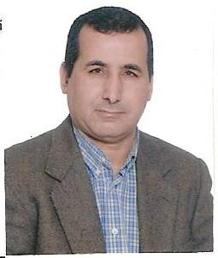AMER EL ABBASS
AV. BAYROUT RUE MOSCO RESID .HASNAE N° 6 . FES

GSM: 06 16 54 21 28 //
E-mail: amrabas@hotmail.fr

DIPLOMES OBTENUS

► 1997 : Licence en science économie , faculte ds sciences juridique économique et sociale fes
- 1995 : Certificat universitaire d’études économique (C.U.E.E) série
« Science économique » faculte des sciences economique . A l’univesite sidi med ben abdellah

- 1992 : Baccalauréat série « science expérimentale ».

FORMATION

- 2017 - 6 MOIS de Formation en ( IARD , MARITIME ,TRANSPORT , VIE et CAPITALISATION) dans une compagnie d’assurance.

EXPERIENCE PROFESSIONNELLE

2000 - 08/2017 : charge des affaires administratives dans une société prive :
- Suivi comptable (déclaration fiscal et sociale , banque)
- Facturation, et suivi des commandes.
- Traitement des dossiers d’appel d’offres pour soumissionner au marche public
- Interlocuteur ;pour la mise à niveau administrative du marche adjugé .
- Suivi des dossiers d’importation
- Suivi des décomptes pour recouvrements aupres des maitres d’ouvrages
- Autres taches …

1998 : 10 mois de formation auprès d’un fiduciaire : comptabilité générale, Déclaration fiscale et sociale.

LANGUES:
Arabe : Lu, parlé, écrit
Français : Lu, parlé, écrit Anglais : Bonne connaissance

DIVERS:
Permis de conduire : Catégorie B

